ПРАКТИЧЕСКИЕ (СИТУАЦИОННЫЕ) ЗАДАЧИ
ПО ДИСЦИПЛИНЕ КОРПОРАТИВНАЯ СОЦИАЛЬНАЯ ОТВЕТСТВЕННОСТЬ

Проблемно-аналитические задания
Задание № 1
Крупнейший банк Великобритании «Co-operative bank» - один из лидеров в распространении принципов социальной ответственности в банковской сфере.
Важный документ, регулирующий его деятельность, - «Политика этических инвестиций». Она включает 8 пунктов, где описывается позиция компании в отношении социальных инвестиций, определяющих ее отказ от участия в сделках по продаже оружия представителям диктаторского режима, от инвестиций в табачные компании и организации, занимающиеся производством и продажей натурального меха.
«Co-operative bank» стал одним из первых английских банков, опубликовавших ежегодный отчет (за 1997 г.) о политике и программе социальной ответственности. Компания регулярно проходит социальный аудит и основывает свою маркетинговую политику на этических принципах.
Помимо внедрения КСО в деловую практику, публикации своей политики и отчетов, банк расходует более 3,2 млн. долл. США на различные общественно значимые программы.
Задание:
1. Определите, какой концепции корпоративной социальной ответственности придерживается данная компания. Охарактеризуйте данную концепцию.
2. Какие выгоды извлекает компания из публикаций своих ежегодных отчетов о политике и программе социальной ответственности?

Задание № 2
«Рейтинг корпоративной социальной ответственности»
В 2012 году корпоративную социальную ответственность российских компаний впервые измерили рейтингом. О присвоении первых национальных рейтингов КСО объявило на пресс-конференции 17 сентября.
В 2012 году рейтинг корпоративной социальной ответственности присвоен следующим компаниям:
- ОСАО «Ингосстрах»: рейтинг «ААА(s)»
- Группа компаний «Новард»: рейтинг «ААА(s)»
- ОАО «АК «Трансаэро»: рейтинг «ААА(s)»
- ОАО «Пивоваренная компания «Балтика»: рейтинг «АА(s)»
- ОАО «МТС»: рейтинг «АА(s)»
- ОАО «Ростелеком»: рейтинг «АА(s)»
- ОАО «РусГидро»: рейтинг «АА(s)»
- ОАО «ОТП Банк»: рейтинг «А(s)»
- Инвестиционно-строительная компания «TEKTA GROUP»(ООО «ТЕКТА»): рейтинг «А(s)»
Задание:
1. Опишите процесс оценки и присвоения рейтинга.
2. Чем характеризуется каждый из трех уровней: ААА(s), АА(s), А(s),
3. Какие выгоды получает компания принимающая участие в рейтинге.

Задание № 3
«Корпоративные социальные программы»
Внутрикорпоративная благотворительная программа РОСБАНКА «Право помогать есть у каждого».
«Право помогать есть у каждого» представляет собой программу поддержки Банком частных пожертвований сотрудников. В рамках этого проекта сотрудники Банка имеют возможность самостоятельно определить, каким организациям они хотели бы перечислить часть своей зарплаты. А Банк со своей стороны поддерживает подобные инициативы и удваивает эту сумму. Участие в подобной программе позволяет многим сотрудникам реализовать свою потребность помогать нуждающимся.
В настоящее время в базе данных программы находится шесть проектов, которым сотрудники могут оказать финансовую помощь:
- Общество помощи аутичным детям «Добро»;
- Хоспис № 2 УЗ САО г. Москва;
- Региональный общественный фонд содействия охране здоровья детей «Здоро¬вый ребенок»;
- Благотворительный фонд «Мир счастливого детства»;
- Региональная общественная организация инвалидов «Центр гуманитарных программ»;
- Всемирный фонд дикой природы (WWF).
- (Проект был начат в конце декабря 2002 года и продолжается в настоящее время. )
Задание:
1. Определите, к какому виду социальных программ относится данная программа. Какие виды еще могут быть использованы банком?
2. Какие задачи ставит руководство банка?

Задание № 4
«Корпоративный социальный кодекс».
Социальный кодекс ОАО «ЛУКойл» - объемный и детальный документ, который состоит из следующих разделов:
Часть 1. Корпоративные социальные гарантии работникам и неработающим пенсионерам
  - Социально ответственное регулирование вопросов труда, занятости и производственных отношений
  - Качество условий труда и жизни работников и членов их семей
  - Корпоративное социальное обеспечение и страхование
  - Социальная поддержка инвалидов и неработающих пенсионеров
Часть 2. Социально ответственное участие компании в жизни общества
  - Развитие монопроизводственных населенных пунктов
  - Природоохранная деятельность
  - Развитие науки, образования, технологии и инноваций
  - Сохранение национально-культурной самобытности
  - Поддержка культуры и спорта
  - Благотворительная деятельность
Часть 3. Экономическая основа социальных инициатив
  - Осуществление непрерывного контроля над социальными расходами
  - Оптимизация содержания социальной инфраструктуры
  - Повышение эффективности производства социальных услуг
  - Реализация принципов совместного финансирования
  - Умножение не материальных активов
Задание:
1. Перечислите «плюсы» и «минусы» представленного социального кодекса. Интересы каких групп стейкхолдеров представлены слабо или не представлены вообще?
2. Какова современная роль государства в формировании корпоративных социальных кодексов российских компаний?

Комплексное проблемно-аналитическое задание
Исходные данные:
Студентам предлагается изучить Руководство по отчетности и составить нефинансовый отчет КСО по выбранной организации. В настоящее время существует большое разнообразие специальных международных принципов КСО и стандартов отчетности по КСО. Основными международными принципами в области КСО являются: − Глобальный договор (Global Compact) − Глобальные принципы Салливана (Global Sullivan Principles).
Таблица 1
Глобальный договор предлагает компаниям обеспечить – в рамках своей сферы влияния – соблюдение, поддержку и внедрение ряда основных ценностей в области прав человека, трудовых норм, охраны окружающей среды и борьбы с коррупцией
Права человека
Принцип №1. Деловые круги должны поддерживать и уважать подход, предусматривающий защиту международных прав человека в их сферах влияния.
Принцип № 2. Деловые круги не должны быть причастными к нарушениям прав человека.
Трудовые отношения
Принцип № 3. Деловые круги должны поддерживать свободу ассоциаций и эффективное признание права на коллективный договор
Принцип № 4. Деловые круги должны поддерживать ликвидацию всех форм принудительного и обязательного труда
Принцип № 5. Деловые круги должны поддерживать эффективную ликвидацию детского труда.
Принцип № 6. Деловые круги должны поддерживать ликвидацию дискриминации при найме на работу и в профессиональной деятельности
Окружающая среда
Принцип № 7. Деловые круги должны поддерживать осторожный подход к экологическим вопросам.
Принцип № 8. Деловые круги должны предпринимать инициативы в поддержку усиления экологической ответственности
Принцип № 9. Деловые круги должны поощрять разработку и распространение экологически безопасных технологий.
Борьба с коррупцией
Принцип № 10. Деловые круги должны бороться со всеми проявлениями коррупции, включая вымогательство и взяточничество
Корпоративные социальные отчеты строятся на международных принципах нефинансовой отчетности и стандартов. Основными рекомендациями, на которых ориентируются составители корпоративных социальных отчетов, являются рекомендации международных организаций: − Нормы ООН относительно обязанностей компаний в области прав человека; − Соглашения МОТ; − Рекомендации организации экономического сотрудничества и развития для ТНК и др. Это международный процесс, рассчитанный на длительный период времени и осуществляемый с участием различных заинтересованных сторон, миссией которого является разработка и распространение применимого в глобальном масштабе Руководства по отчетности в области устойчивого развития («Руководства»). Руководство предназначено для добровольного использования организациям в процессе отчетности по экономической, экологической и социальной составляющим их деятельности, продукции и услуг.
Цель Руководства состоит в том, чтобы помочь организациям, публикующим отчеты, и сторонам, заинтересованным в их деятельности, выявить и осознать вклад организации в устойчивое развитие корпорации. Руководство по отчетности в области устойчивого развития, разработанное Глобальной инициативой по отчетности (GRI) в 2000 г. дает рекомендации по содержанию отчета и перечню экономических, экологических и социальных показателей. Соблюдение принципов.
Руководства GRI – дело сугубо добровольное. Одни компании представляют отчетность в полном соответствии с этим руководством, а другие компании при подготовке нефинансовых отчетов использует его лишь частично. Публиковаться отчеты могут как в печатной, так и в электронной форме. Об этом свидетельствует статистика английской консалтинговой 3 компании Next Step Consulting, которая поддерживает сайт, осуществляющий сбор и распространение корпоративной социальной отчетности.
Таким образом, практика составления нефинансовых отчетов показывает следующее:
1) За рубежом практика публикаций нефинансовых отчетов стала нормой развития бизнеса этих стран;
2) Устойчивый спрос на нефинансовую информацию со стороны сообщества, который постоянно растет. Причем это более характерно странам ЕС и Северной Америки;
3) Правительства развитых стран приняли соответствующие законодательства, регламентирующие представление нефинансовой отчетности;
4) Деловое сообщество инициировало разработку международных универсальных стандартов социальной отчетности. Стандарты, получившие наибольшее распространение: GRI и AA1000;
5) Вслед за ведением практики верификации нефинансовой отчетности были разработаны и стандарты верификации нефинансовой отчетности.
Таблица 2
Стандарт | Краткое описание
Глобальная инициатива по составлению отчетов (GRI) www.elobalreporting.org | Утверждена в 1997 г. Ее миссия- создание универсально применимых руководящих принципов подготовки отчетов по устойчивости компаний, включающих социальные индикаторы и индикаторы, относящиеся к внешней среде. GRI созвана Коалицией экологически ответственных экономик (CERES) и работает при активном участии корпораций, негосударственных организаций, международных организаций/агентств ООН, консультантов, аудиторских компаний, бизнес-ассоциаций, университетов и других лиц и организаций со всего мира. В 1999 г. GRI выпустила. Проект руководящих принципов для  широкого обсуждения и пилотного тестирования
Стандарты Саншайн по составлению корпоративных отчетов для заинтересованных сторон www.stakeholderalliance.org/sunstds.html | Приняты в 1996 г. основанным в Вашингтоне (округ Колумбия, США) Альянсом стейкхолдеров – ассоциацией, объединяющей природоохранные и религиозные организации, а также организации по защите прав потребителей. В Стандартах Саншайн приводятся руководящие принципы относительно того, какую информацию корпорации должны регулярно представлять в ежегодном «Корпоративном отчете для заинтересованных сторон». Стандарты охватывают широкий спектр тематических направлений: «информация, предоставляемая клиентам» (о продукции и услугах), «информация, предназначенная для сотрудников» (гарантии занятости, безопасности и здравоохранения, равные возможности при найме), «информация, предназначенная для местного сообщества» (структура собственности, финансовые показатели, воздействие на внешнюю среду, объем налоговых выплат, количество созданных рабочих мест, инвестиции и благотворительная деятельность), «информация для широких слоев общественности» (торговля с арвждебными странами, выполняемые государственные заказы, штрафы, взысканные с компании)
Социальная ответственность 8000 (SA8000), www.sai.ore | Это стандарт, в котором уточняются необходимые соблюдения социальной ответственности компании. Требования этого стандарта применимы вне зависимости от географического расположения, принадлежности к определенной отрасли промышленности или размера компании. Стандарт был разработан Советом по экономическим приоритетам Аккредитационного агентства (www.cepaa.org) . Он охватывает стандарты и мониторинговые программы по таким тематическим направлениям, как детский труд, дисциплинарная практика, не дискриминация, зарплата и льготы, рабочее время, здравоохранение и безопасность, свобода объединения и заключения коллективного договора, а также системы управления
AccountAbility 1000 series (AA1000S)  www.accountability.org.uk | Это международный стандарт, который был разработан Институтом социальной и этической ответственности в 1999 г. Он предназначен для измерения результатов 5 деятельности компании с этических позиций. Стандарт предоставляет компаниям процедуру и набор критериев, при помощи которых может быть осуществлен социальный и этический аудит их деятельности. Стандарт охватывает такие направления социальной активности компаний, как воздействие на окружающую среду и трудовые отношения
Финансовая корпорация "УРАЛСИБ" одна из первых российских компаний, которая начала готовить публичные нефинансовые отчеты с учетом требований международного стандарта GRI (Global Reporting Initiative). Первый социальный отчет Корпорация опубликовала в 2004 году. Мы рассматриваем нефинансовую отчетность как публичный инструмент информирования акционеров, сотрудников, партнеров, клиентов и всего общества о механизмах с помощью которых «УРАЛСИБ» реализует заложенные в стратегических планах цели в отношении экономической устойчивости, социального благополучия и экологической стабильности.
Публичный интегрированный отчет о деятельности ФК "УРАЛСИБ" в области устойчивого развития за 2011 год подготовлен в соответствии с Руководством по отчетности в области устойчивого развития – Global Reporting Initiative (GRI) по версии G 3.1 и прошел внешнее заверение в GRI которая подтвердила его соответствие наивысшему уровню применения стандарта "А". Ключевые показатели эффективности представлены с учетом рекомендаций Международного совета по интегрированной отчетности (The International Integrated Reporting Council / IIRC).
Информация в Отчете структурирована по нескольким направлениям — корпоративное управление, ответственный бизнес, управление персоналом и внутренняя социальная политика, взаимодействие с обществом и воздействие на окружающую среду. В общей сложности в Отчете раскрыто свыше 140 показателей деятельности в соответствии со стандартом GRI. Отчет содержит подробное описание четырех приоритетных направлений 6 развития Корпорации: повышение качества активов и управленческих процессов, развитие линейки социально ориентированных продуктов, развитие корпоративной культуры, формирование системы корпоративного управления на основе ценности.
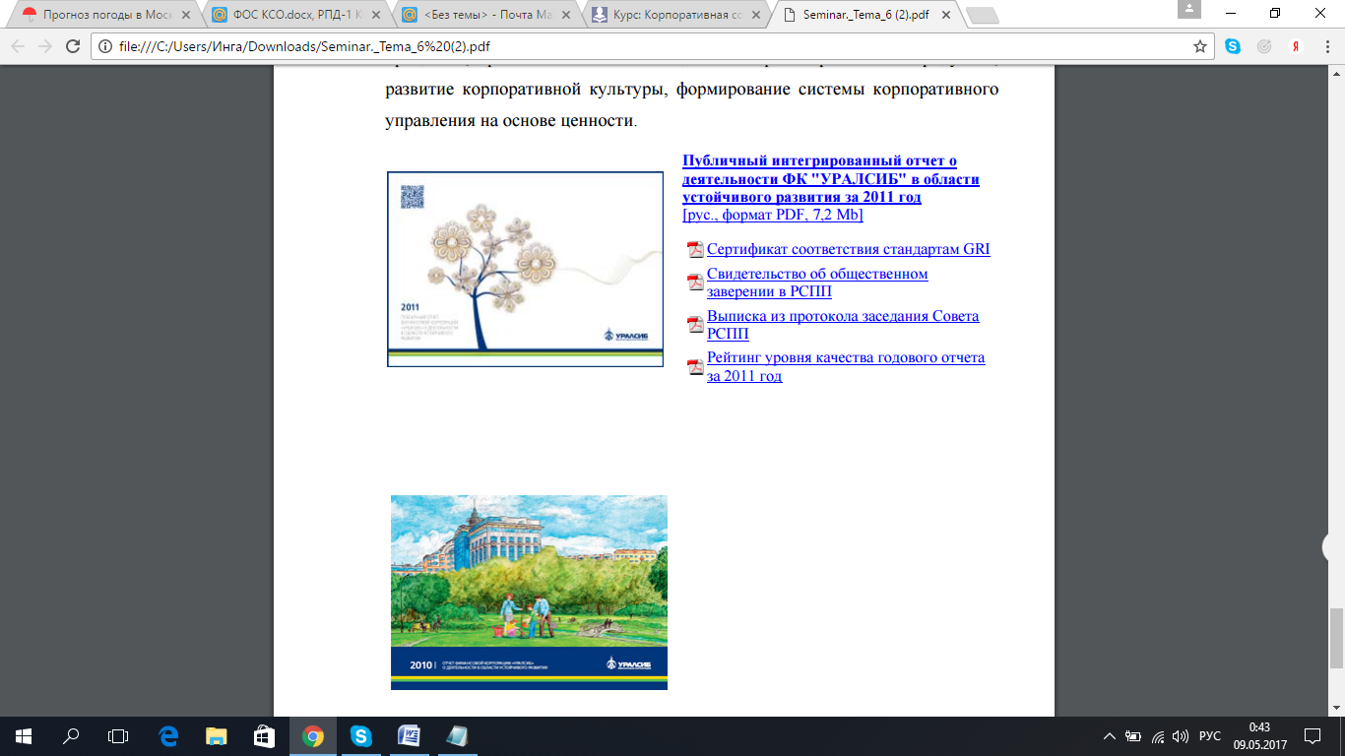
Публичный интегрированный отчет о деятельности ФК "УРАЛСИБ" в области устойчивого развития за 2011 год http://media.rspp.ru/document/1/0/1/0149b3247a7dc44341eff632371c8476.pdf
Сертификат соответствия стандартам GRI Свидетельство об общественном заверении в РСПП
Выписка из протокола заседания Совета РСПП
Рейтинг уровня качества годового отчета за 2011 год

Задание:
Составьте нефинансовый отчет КСО по выбранной организации на примере корпорации «УРАЛСИБ».

